**RESITECH**

**MANUAL DE USUARIO**

Juan Sebastian Castro Martinez

Joseph Nicolas Varón Vargas

Servicio Nacional de Aprendizaje – SENA, Centro de Electricidad, Electrónica y Telecomunicaciones - CEET

Instructor Albeiro Ramos

Bogotá, Septiembre de 2024

**Contenido**

**l. Introducción**

1. Objetivos
2. Requerimientos

**ll. Opciones del sistema**

1. Ingreso al sistema
2. Registros o actualización de datos
3. **Introducción**
4. **Objetivo**

Realizar un software que permita realizar las reservas del conjunto Recodo de suba, de una manera más eficiente y cómoda, donde el usuario podrá realizar su gestión sin esperas, ni citas con el administrador.

1. **Requerimientos**

* Equipo de mesa o laptop
* Sistema operativo, no deseable
* Sistema operativo, no deseable
* Navegador de internet a preferencia
* Descarga de programas Visual Studio Code
* XAMPP (Se encarga de la base de datos Maria DB)

1. **Opciones del sistema**

El presente manual está diseñado de acuerdo con la secuencia de ingreso según el rol que se maneje esto va de la siguiente manera:

1. Ingreso al sistema
2. Registro de usuario
3. Operaciones del sistema

**________________________________________________________________**

1. **Ingreso al sistema**

En la primera pestaña de la página de inicio donde están descritas las funciones de cada servicio en la parte superior daremos click en iniciar sesión

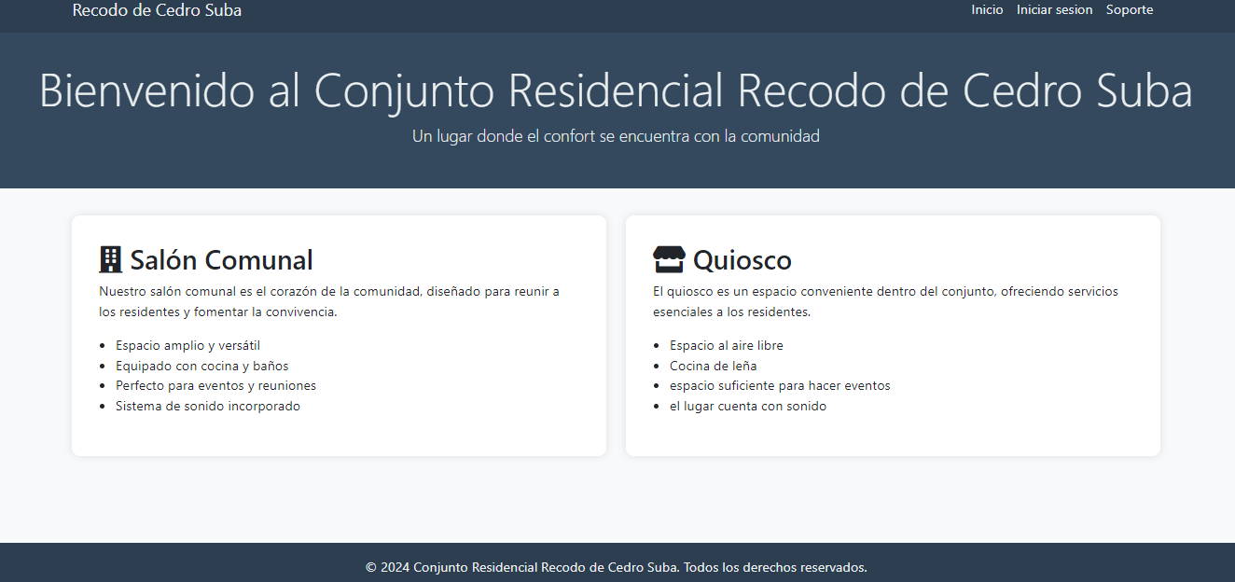

Allí nos llevara a la siguiente ventana de inicio de sesión 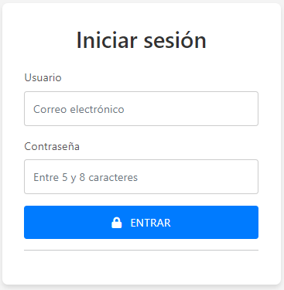

Acá deberá ingresar usuario

Acá deberá ingresar la contraseña

Después de eso al ingresar a la sesión le aparece el siguiente icono que indica que está iniciando sesión

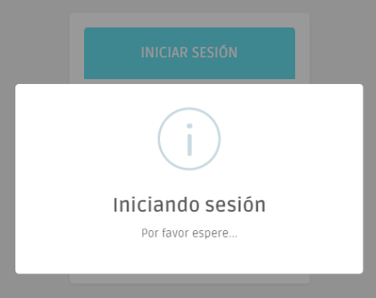

Si de lo contrario no tiene usuario registrado o una contraseña errónea la página se recargará automáticamente y volverá al inicio de ingresar su correo y contraseña.

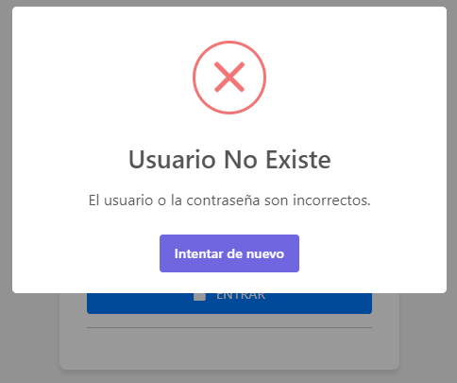

**________________________________________________________________**

1. **Registro o actualizaciones**

Cuando ya logramos ingresar al sistema nos saldrá el siguiente panel

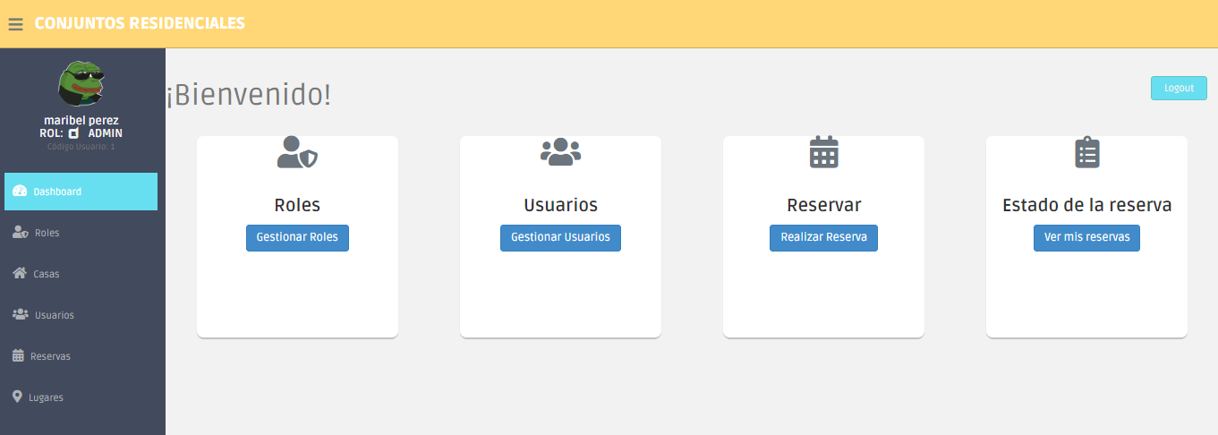

donde está el botón del cerrar sesión, gestionar las diferentes vistas que hay.

Acá en el lado izquierdo tenemos el panel con los datos del usuario que entro en este caso el administrador

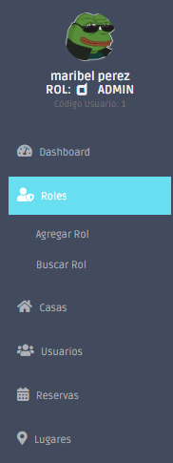

Acá podemos ver que cada una de las funciones tiene

agregar y buscar.

Cuando damos click en agregar rol nos llevara a la

siguiente ventana

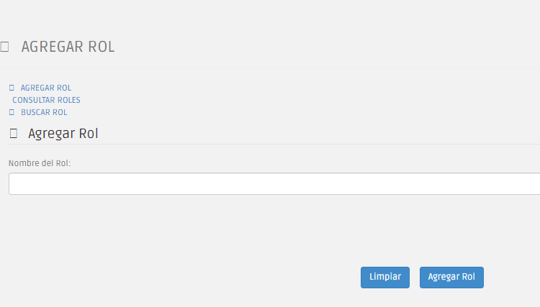

En este espacio lo que vamos a realizar es el registro de un rol donde si lleva caracteres especiales dará esta alerta o si está vacío el campo

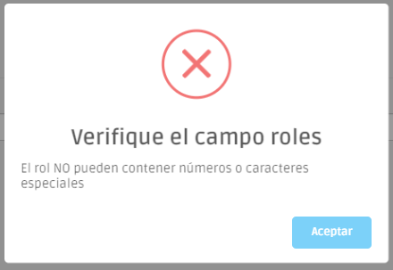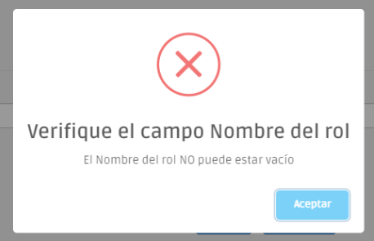

Si el campo coincide con lo solicitado dará la siguiente alerta

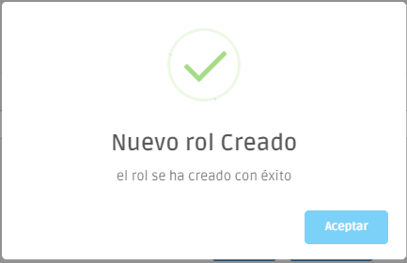  
  
  
  
  
  
  
  
  
  
  
  
Este proceso es el mismo cuando se realiza la creación de una casa, lo único que cambia es la palabra rol a la palabra casa

Para el registro de los usuarios las validaciones son diferentes ya que deben cumplir la validación en los diferentes campos, las validaciones de roles, casa y reserva van a ser igual a las que ya vimos anteriormente. En todas las validaciones encontrara una alerta donde ningún campo puede estar vacío.

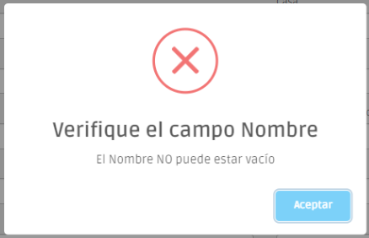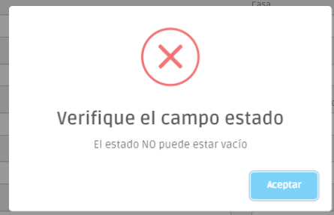

Para la validación de los campos de texto como nombres y apellidos, no se permiten números ni caracteres especiales en los campos, también tiene un mínimo y máximo de caracteres

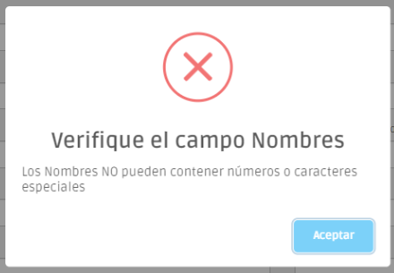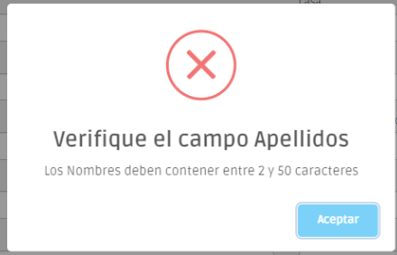

Para los campos identificación y número de teléfono estará la misma validación donde no puede tener letras ni caracteres espaciales

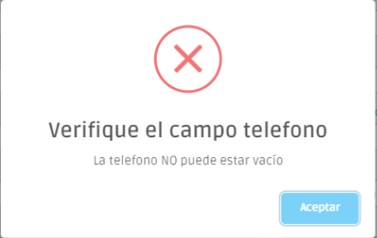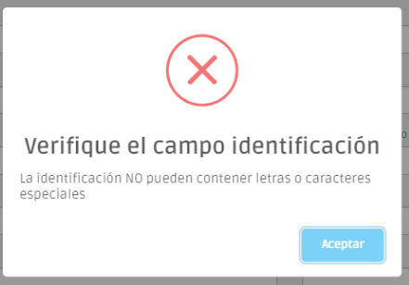

En el espacio del correo si no tiene el símbolo @ y el .com nos va a salir la siguiente alerta

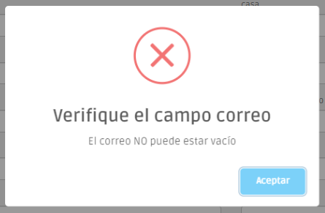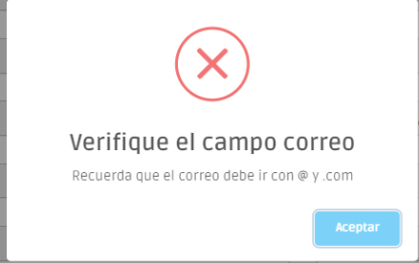

Para el campo de la contraseña se el campo no debe estar vacío y va a validar que las contraseñas coincidan.

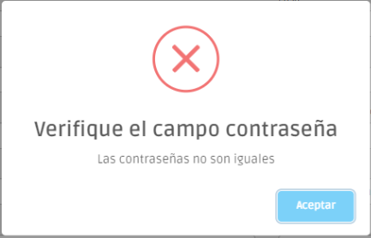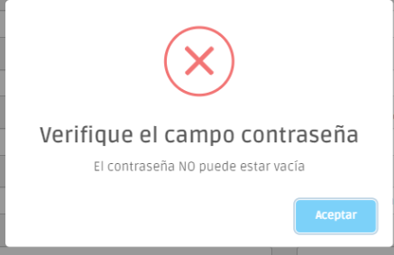

Cuando se llenen los campos damos en el botón enviar

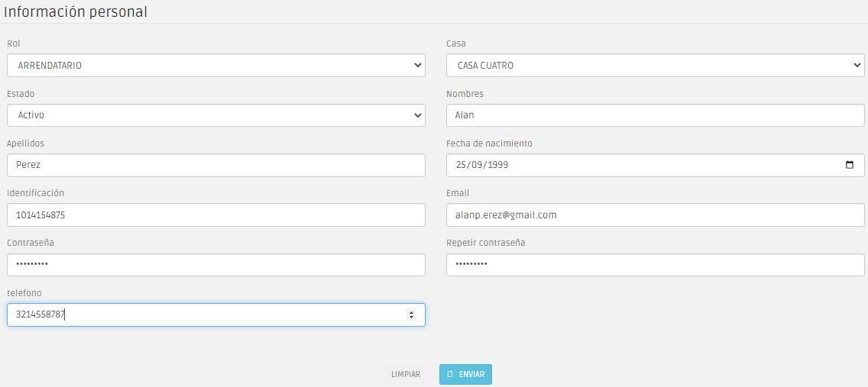

aparecerá la siguiente alerta

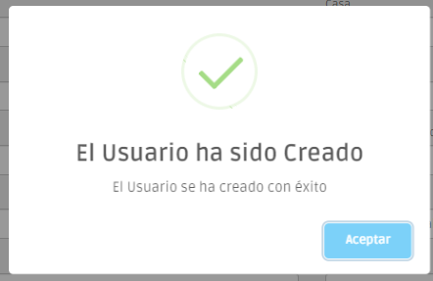

Este proceso de validación se repite en cada módulo, a lo que solo le cambia el nombre a la validación como por ejemplo la reserva

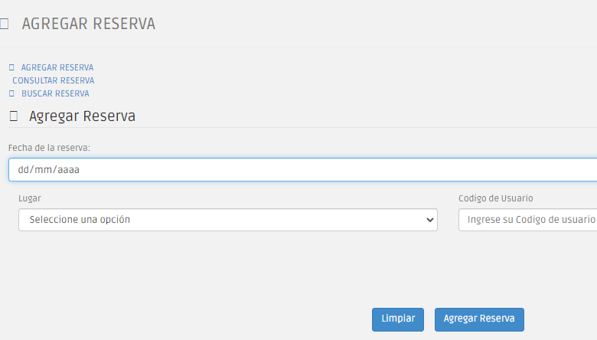

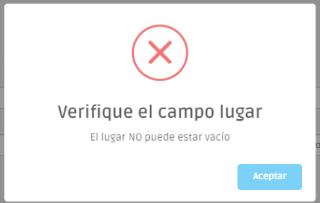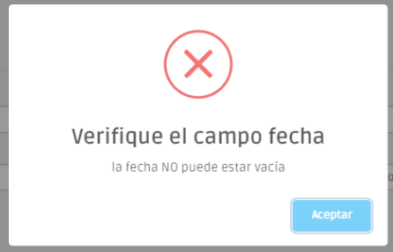  
  
  
  
  
  
  
  
  
  
  
  
  
  
  
  
  
Acá vemos las diferentes validaciones en este campo

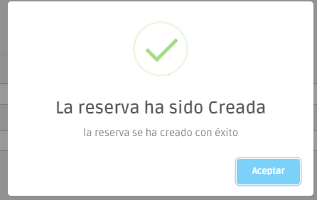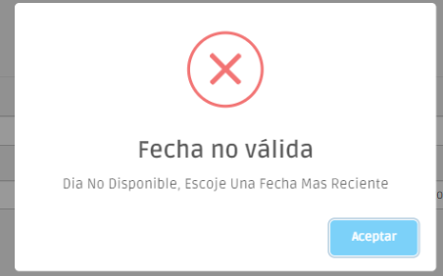

Y así se repite el proceso para cada uno de los módulos con las validaciones correspondientes.

Para la actualización se encuentran dos botones para actualizar y para eliminar, si se actualiza la reserva aparecerá un selector para la reserva

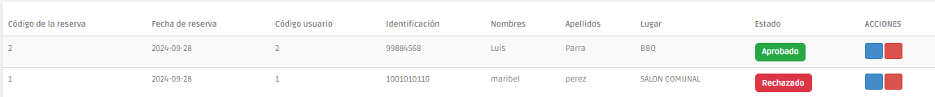

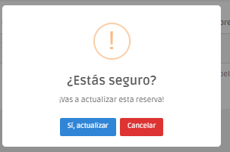

Después de la pregunta se da en si, actualizar y aparecerá la siguiente la siguiente ventana con información.

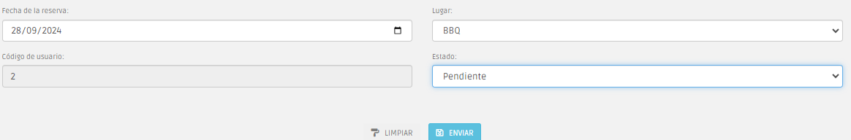

En enviar y se actualizará, de color verde puede pasar a amarillo o rojo dependiendo el caso

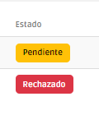

Y para cancelar siempre nos va a preguntar si estamos seguros

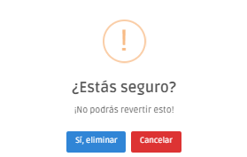

Después de eliminado se reflejara en la información de las reservas que no se encuentra el dato



Cuando desee cerrar sesión, da click en el botón 

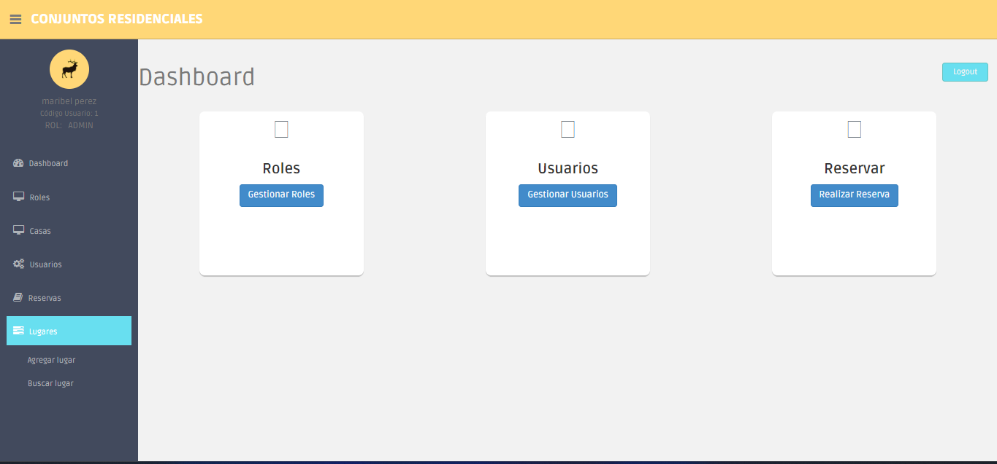saldrá la alerta donde decidirá si cerrar sesión o cancelar

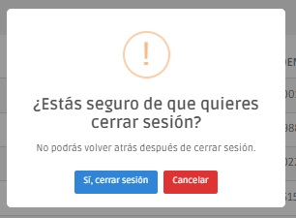

Si cierra sesión lo llevara a la página principal

